  - 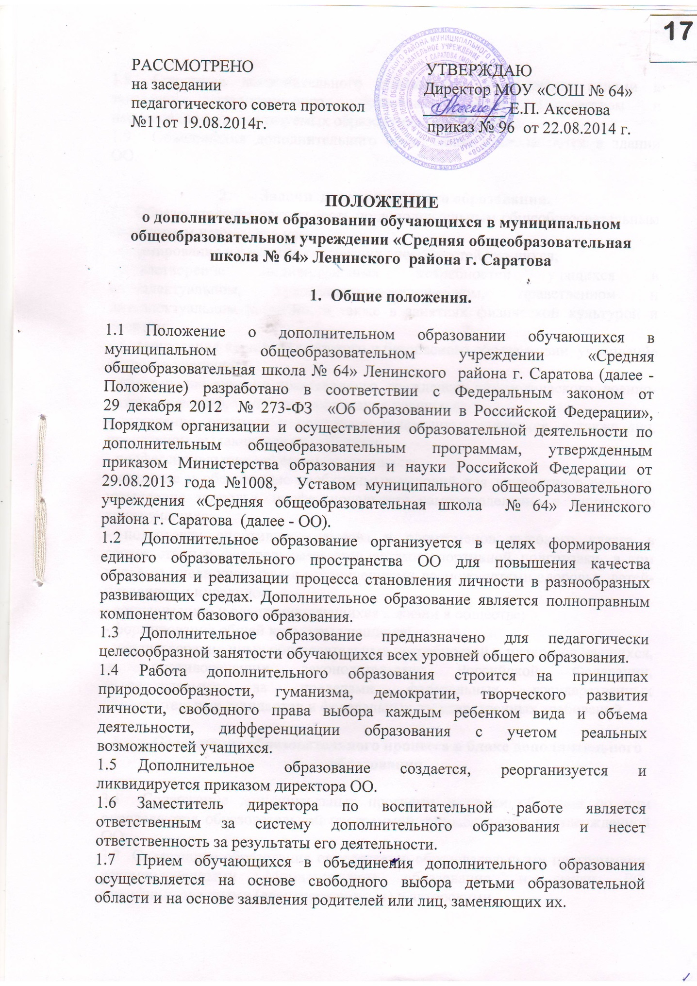
1.8 Структура дополнительного образования определяется целями и задачами дополнительного образования детей, количеством и направленностью реализуемых образовательных программ.
  - Объединения дополнительного образования располагаются в здании ОО.

- Задачи дополнительного образования.
2.1 Образовательная деятельность по дополнительным общеобразовательным программам направлена на:
- формирование и развитие творческих способностей учащихся;
-удовлетворение индивидуальных потребностей учащихся в интеллектуальном, художественно-эстетическом, нравственном и интеллектуальном развитии, а также в занятиях физической культурой и спортом;
- формирование культуры здорового и безопасного образа жизни, укрепление здоровья учащихся;
- обеспечение духовно-нравственного, гражданско-патриотического, военно-патриотического, трудового воспитания учащихся;
- выявление, развитие и поддержку талантливых учащихся, а также лиц, проявивших выдающиеся способности;
- профессиональную ориентацию учащихся;
- создание и обеспечение необходимых условий для личностного развития, укрепление здоровья, профессионального самоопределения и творческого труда учащихся;
- подготовку спортивного резерва и спортсменов высокого класса в соответствии с федеральными стандартами спортивной подготовки, в том числе из числа учащихся с ограниченными возможностями здоровья, детей-инвалидов и инвалидов;
- социализацию и адаптацию учащихся к жизни в обществе;
- формирование общей культуры учащихся;
- удовлетворение иных образовательных потребностей и интересов учащихся, не противоречащих законодательству Российской Федерации, осуществляемых за пределами федеральных государственных образовательных стандартов и федеральных государственных требований.

- Содержание образовательного процесса в блоке дополнительного образования

  - Содержание дополнительных программ и сроки обучения по ним определяются образовательной программой, разработанной и утвержденной ОО.
3.2 Содержание образования определяется образовательными программами, рекомендованными Министерством образования и науки РФ, модифицированными (адаптированными) и авторскими.
3.3 Использование при реализации дополнительных общеобразовательных программ методов и средств обучения и воспитания, образовательных технологий, наносящих вред физическому или психическому здоровью учащихся, запрещается.
3.4 ОО ежегодно обновляет дополнительные общеобразовательные программы с учетом развития науки, техники, культуры, экономики, технологий и социальной сферы.

- Организация образовательного процесса

4.1 ОО реализует дополнительные общеобразовательные программы в течение всего календарного года, включая каникулярное время.
4.2 Занятия в объединениях могут проводиться по дополнительным общеобразовательным программам различной направленности (технической, естественнонаучной, физкультурно-спортивной, художественной, туристско-краеведческой, социально-педагогической).
4.3 Деятельность ДО организуется соответствии с индивидуальными учебными планами в объединениях по интересам, сформированным в группы учащихся одного возраста или разных возрастных категорий (разновозрастные группы), являющиеся основным составом объединения (например, клубы, секции, кружки, лаборатории, студии, оркестры, творческие коллективы, ансамбли, театры) (далее - объединения), а также индивидуально. В работе объединения могут принимать участие родители без включения в списочный состав по согласованию с педагогом.
4.4 В объединениях дополнительного образования используются следующие формы деятельности: проектные работы, конкурсы, подготовленные праздники, выставки, спектакли, спортивные соревнования и т.д. Занятия проводятся как со всем составом группы, так и по звеньям (3-5 человек) или индивидуально.
4.5 Каждый учащийся имеет право заниматься в нескольких объединениях, менять их. Работа дополнительного образования осуществляется на основе образовательных программ, учебно-тематических и календарно-тематических планов, утвержденных директором ОО.
4.6 Количество учащихся в объединении дополнительного образования составляет на первом году обучения: 15 человек; на втором году обучения: 12-15 человек; на третьем и последующих годах обучения: 10-12 человек.
4.7 Продолжительность занятий и их количество в неделю определяется образовательной программой и требованиями, предъявляемыми к режиму деятельности детей в системе дополнительного образования.
4.8 Рекомендуется продолжительность отдыха между занятиями в ОО и занятиями в объединениях дополнительного образования не менее 60 минут.
4.9 Зачисление обучающихся в объединения дополнительного образования определяется по их желанию на срок, предусмотренный образовательной программой.
4.10 Расписание занятий объединений составляется для создания наиболее благоприятного режима труда и отдыха учащихся администрацией ОО по представлению педагогических работников с учетом пожеланий учащихся, родителей (законных представителей) несовершеннолетних учащихся и возрастных особенностей учащихся.
4.11 Расписание утверждается директором ОО. Перенос занятий или изменение расписания проводится только с разрешения администрации ОО и оформляется документально. В период школьных каникул занятия могут проводиться по специальному расписанию.

РАССМОТРЕНО  на заседании школьного самоуправления  протокол №1 от 20.08.2014 г.  Председатель____ Кристина Тюгулева | РАССМОТРЕНО  на заседании школьного родительского  комитета протокол № 1 от 21.08.2014 г.  Председатель_______ О.Б. Якименко

